ГУМАНИТАРНЫЙ ПРОЕКТ
Игровая площадка для детей дошкольного возраста «Мир детства»
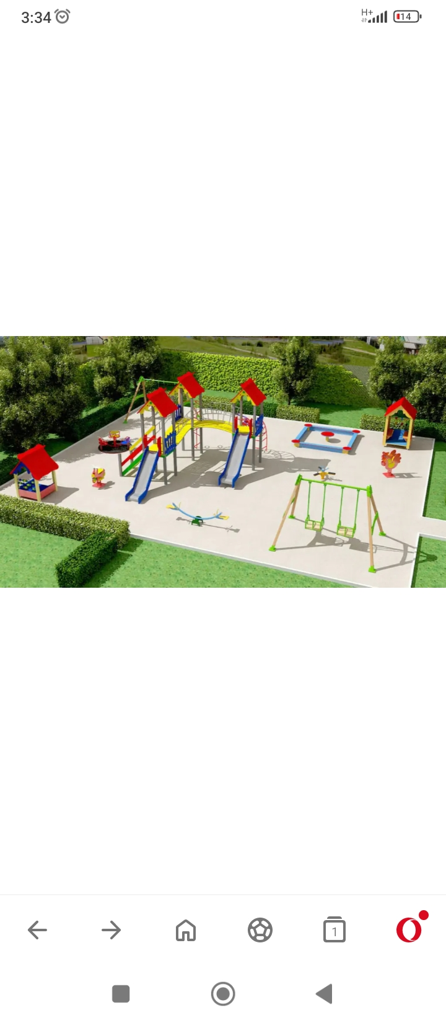
1. | Наименование проекта | Игровая площадка для детей дошкольного возраста «Мир детства»  (модернизация игрового оборудования на территории Государственного учреждения образования «Великогатский детский сад».
2. | Срок реализации проекта | 3 года с начала реализации проекта
3. | Организация заявитель, предлагающая проект | Государственное учреждение образования «Великогатский детский сад»
4. | Цель проекта | Создание оптимальных, максимально комфортных и безопасных условий для активной деятельности детей во время прогулки посредством оборудования игровой площадки для детей дошкольного возраста.
5. | Целевая группа | Воспитанники в возрасте от 2 до 7 лет, посещающие учреждение дошкольного образования.
6. | Задачи, планируемые к выполнению в рамках реализации проекта | 1.Преобразовать и благоустроить территорию учреждения дошкольного образования в соответствии с современными требованиями и методическими рекомендациями;  2.приобрести современное оборудование и инвентарь, способствующий развитию воспитанников, с учётом их возрастных и индивидуальных особенностей;  3.создать игровую площадку с безопасным покрытием для игровой деятельности;  4. активизировать творческий потенциал педагогов.
7. | Обоснование проекта | Территория учреждения дошкольного образования– это огромная составляющая в жизни каждого ребенка – здесь он проживает большую половину своего времени. Поэтому в целях продолжения работы по благоустройству и оснащению территории учреждения современным оборудованием, проведения занятий на свежем воздухе, а также качественной организации прогулок, необходимо создать игровую площадку и оснастить ее современным, качественным, безопасным и красочным надворным оборудованием.  Игровая площадка поможет направить детскую энергию в правильное русло, будет способствовать укреплению здоровья, развитию их самостоятельности, познавательной активности.
8. | Краткое описание проекта | В рамках реализации проекта и обустройства игровой площадки на территории детского сада планируется:  -подготовить территорию (выровнять земельный участок);  -приобрести и осуществить укладку современного и безопасного покрытия;  -приобрести и установить детское надворное игровое оборудование (балансиры, уличные тренажеры, горки, песочницы, детский игровой комплекс, качели, спортивный комплекс, оборудование для обучения воспитанников основам безопасной жизнедеятельности и правилам дорожного движения и др.);  -создать зону отдыха, приобрести малые архитектурные формы.
9. | Ожидаемые результаты гуманитарного проекта (социальный, экономический и иной эффект) | Создание на территории детского сада современной детской игровой площадки позволит:  -создать оптимально-благоприятные условия пребывания воспитанников;  -удовлетворить потребности детей дошкольного возраста в оздоровлении, развитии двигательной активности, познании окружающего мира;  -обеспечит высокий уровень разностороннего развития детей, их социализации, общению друг с другом, а также позволит сформировать основы здорового образа жизни у детей;  -будет способствовать профилактике детского травматизма.
10. | Общий объем финансирования (в долларах США) | 18 000
 | Источник финансирования | Объем финансирования в долларах США
 | Средства донора | 18 000
11. | Место реализации проекта (страна, область/район, населенный пункт) | Почтовый индекс 225274, Республика Беларусь, Брестская область, Ивацевичский район, деревня Великая Гать, улица Гордейчика, дом 1а.
12. | Контактное лицо (инициалы, фамилия, должность, телефон, адрес электронной почты). | Турчинович Ирина Викторовна, заведующий Государственным учреждением образования «Великогатский детский сад», телефон  8(01645) 65430,  е-mail: sad-gvelik@rooivacevichi.gov.by
Будем очень рады сотрудничеству!

HUMANITARIAN PROJECT
The «World of Childhood» playground for preschool children
1. | Project name | Playground for preschool children «World of childhood» (modernization of play equipment on the territory of the State Educational Institution «Velikogatsky kindergarten».
2. | Project implementation period | 3 years since the start of the project
3. | The applicant organization proposing the project | State Educational Institution «Velikogatsky kindergarten»
4. | The purpose of the project | Creating optimal, maximally comfortable and safe conditions for children`s active play during walks by equipping a playground for preschool-age children
5. | Target group | Pupils aged 2 to 7 who attend a preschool education institution
6. | Tasks planned for completion within the framework of the project | - Transform and improve the territory of the preschool education institution in accordance with modern requirements and methodological recommendations;  - to purchase modern equipment and inventory that promotes the development of the students, taking into account their age-related and individual characteristics;  - create a playground with a safe surface for play activities;  - activate the creative potential of teachers
7. | Justification of the project | The territory of a preschool educational institution is a crucial component in every child`s life – hare they spend more than half of their time. Therefore, in order to continue the work on improving and equipping the institution`s territory with modern equipment, conducting classes outdoors, and ensuring high-quality organization of walks, it is necessary to create a playground and equip it with modern, high-quality, safe, and colourful outdoor equipment. The playground will help channel children`s energy in the right direction, contribute to strengthening their health, and foster their independence and cognitive activity.
8. | Brief description of the project | As part of the project and the construction of a playground on the territory of the kindergarten, it is planned:  -prepare the territory (level the land plot);  -purchase and install modern and safe paving;  -purchase and install children`s outdoor play equipment (balance beams, outdoor exercise equipment, slides, sandboxes, a children`s play complex, swing, a sports complex, equipment for teaching pupils the basics of safe living and traffic rules, уес.;  -create a recreation area, purchase small architectural forms.
9. | Expected outcomes of the humanitarian project (social, economic, and other effects) | Creating a modern children`s playground on the kindergarten grounds will make it possible to:  -create optimally favourable conditions for the children`s stay;  -meet the needs of preschool children for health improvement, the development of physical activity, and the exploration of surrounding world;  -ensure a high level of comprehensive development of children, their socialisation with each other, and will also help to lay the foundations of a healthy lifestyle;  -contribute to the prevention of child iniuries.
10. | Total amount of financing (in USD) | 18 000
 | Source of financing | The amount of financing in US dollars
 | Donor funds | 18 000
11. | Place of project implementation (region/district/city) | Postal code 225274, Republic of Belarus, Brest Region, Ivatsevichy District, village of Velikaya Gat, Gordeychik Street, house 1a.
12. | Contact person (initial, surname, position, phone, number, e-mail address) | Irina Viktorovna Turchinovich, head of the State Educational Institution «Velikogatsky Kindergarten», phone: 80164565430,  e-mail: sad-gvelik@rooivacevichi.gov.by
We will be very glad to cooperate!

